Российская Федерация
Иркутская область

ДУМА ШЕЛЕХОВСКОГО МУНИЦИПАЛЬНОГО РАЙОНА

Р Е Ш Е Н И Е

 | Принято на 2 заседании Думы
От 28.09.2023 № 31-рд | «28» сентября 2023 года

О внесении изменений в решение
Думы Шелеховского муниципального
района от 24.11.2022 № 43-рд

На основании предложений главы г. Шелехова Тенигина А.Ю., в соответствии с Федеральным законом от 28.12.2009 № 381-ФЗ «Об основах государственного регулирования торговой деятельности в Российской Федерации», Федеральным законом от 06.10.2003 № 131-ФЗ «Об общих принципах организации местного самоуправления в Российской Федерации», п. 18 приказа Службы потребительского рынка и лицензирования Иркутской области от 20.01.2011 № 3-спр «Об утверждении Порядка разработки и утверждения органами местного самоуправления муниципальных образований Иркутской области схемы размещения нестационарных торговых объектов», руководствуясь ст. ст. 24, 25 Устава Шелеховского района,

Д У М А Р Е Ш И Л А:

- Внести в решение Думы Шелеховского муниципального района от 24.11.2022 № 43-рд «Об утверждении Схемы размещения нестационарных торговых объектов на территории Шелеховского района» следующие изменения:
- в пункте 4 приложения 1:
а) слово «тонар» заменить словом «павильон»;
б) цифру «8» заменить цифрами «20»;
- пункт 4 приложения 2 изложить в следующей редакции:
«4. Нестационарный торговый объект, местоположение которого:
город Шелехов, 1 микрорайон, в районе отделения «Сбербанк».
Павильон, площадь земельного участка 20 кв.м.

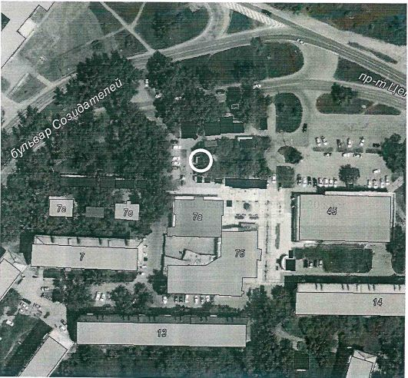
Координаты в системе МСК-38
№ | X | Y
Н1 | 376378.88 | 3320741.91
Н2 | 376378.81 | 3320745.91
НЗ | 376383.81 | 3320746.00
Н4 | 376383.88 | 3320742.00
Н1 | 376378.88 | 3320741.91

».
2. Администрации Шелеховского муниципального района в течение 5 рабочих дней со дня утверждения настоящего решения направить его в Службу потребительского рынка и лицензирования Иркутской области в установленном порядке.
3. Настоящее решение подлежит официальному опубликованию в газете «Шелеховский вестник» и размещению на официальном сайте Администрации Шелеховского муниципального района в информационно-телекоммуникационной сети «Интернет».
Председатель Думы Шелеховского  муниципального района | И.о. Мэра Шелеховского  муниципального района
__________А.Н. Солдатенко | ______________ С.М. Краснов

